智慧训练营
和勇气、魅力训练营不同的是智慧训练营锻炼的是小多克们的智慧！
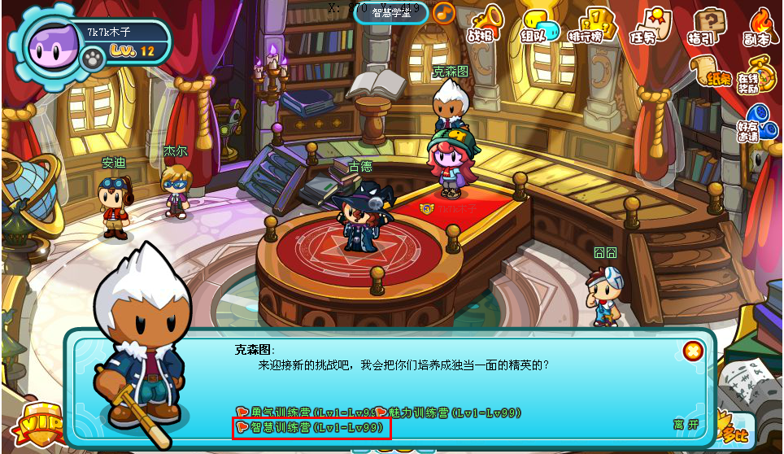
智慧训练营的地点在智慧学堂的克森图处~
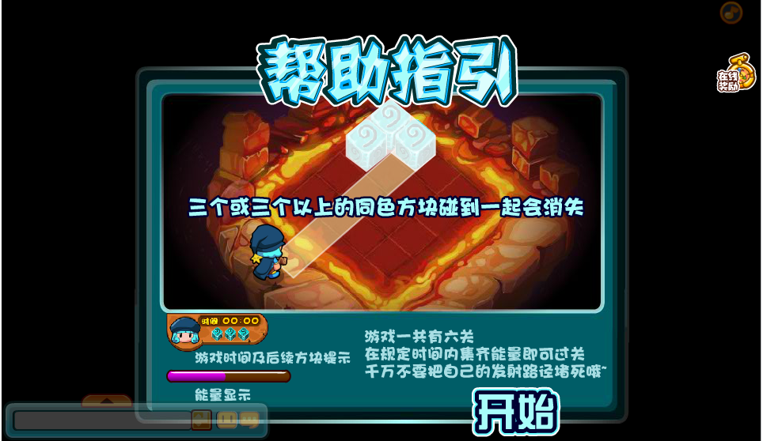
智慧训练营是一个搜集能量块的小游戏，可不要小看这些能量块！因为搜集能量块是需要技巧的。这里有两点需要注意，一是不要堵死自己的发射路径，二是尽量把同颜色的能量块放在一起哦~

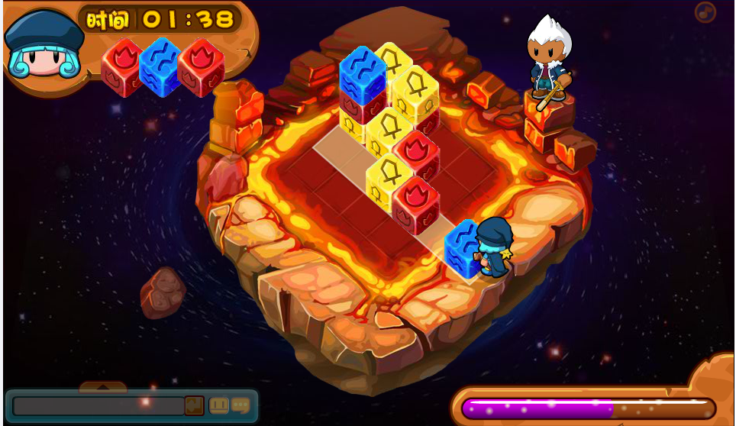
能量块会随机从天而落。小多克们需要把自己手中的能量块推到适当的位置，使得3块能量块在一起消除，现在有排行榜的功能，想要节省时间，榜上有名，就要手快，脑快，动作快哦~
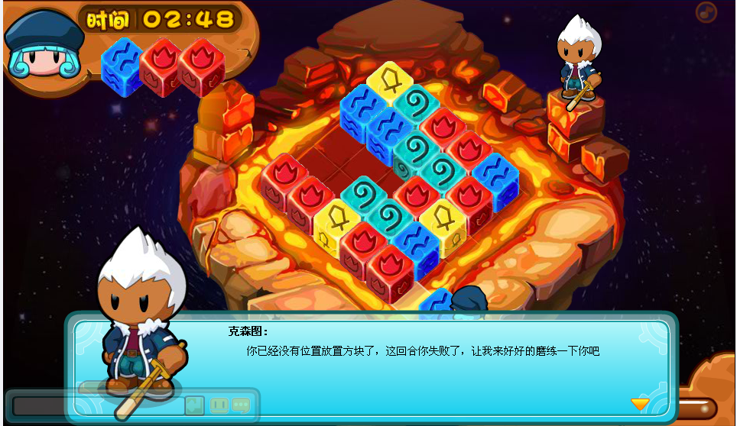
小多克们在规定时间内搜集一定数量的能量块才可以过关，否则就要被克森图再次“教育”。如果没有通过克森图的“教育”，副本就直接失败啦。
副本界面中，左上角是当前关卡的剩余时间，能量块的颜色是玩家即将要出现在手中的能量块所以这里可以预先知道手中的能量块的颜色。
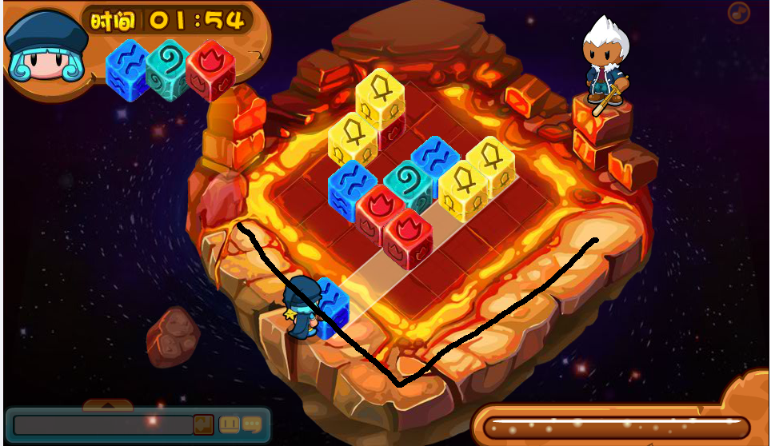
在选择能量块的角度上，小多克们一共有横竖两个方向可以调整。高层的能量块不能被直接消除，只有等到底层的能量块被消除以后上层的能量块才会下落被消除呢~
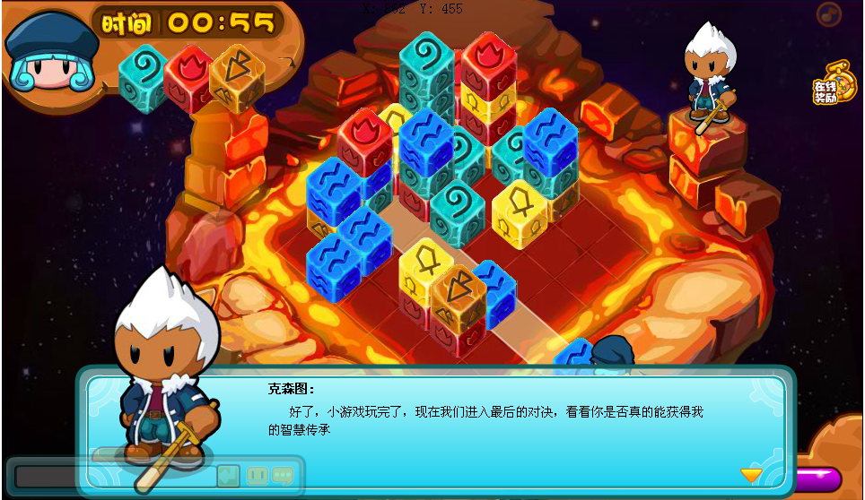
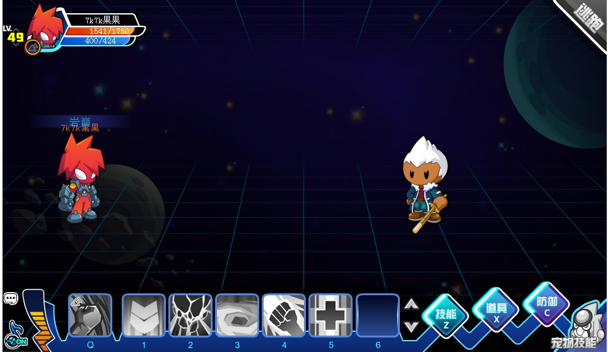
完成副本以后当然是领奖啦~~！
